

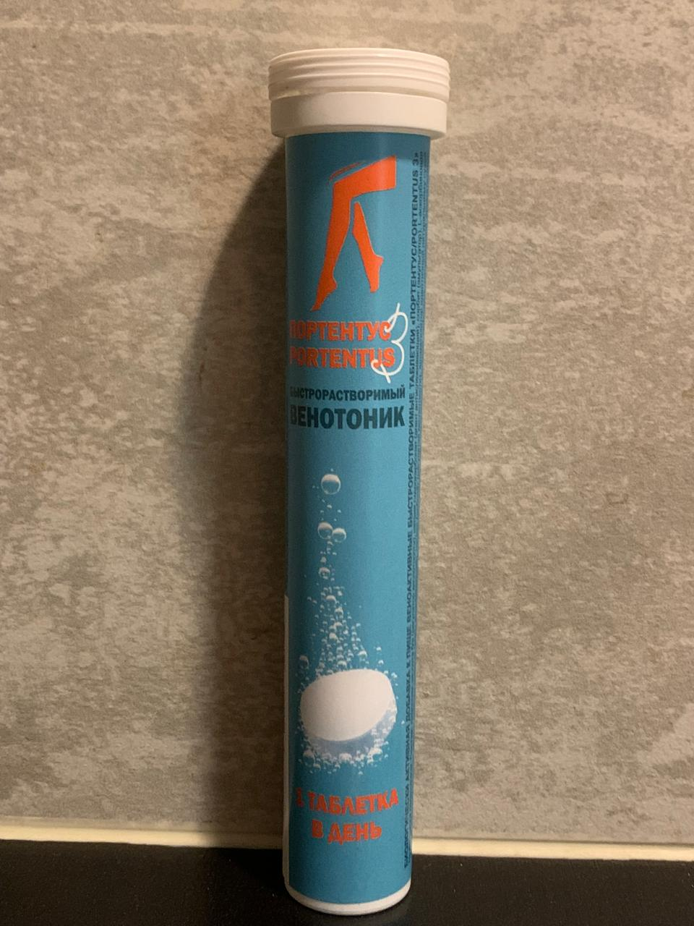

**Портентус3 (Россия)**

**Новое поколение веноактивных препаратов**

**«Здоровые сосуды на долгие годы»**

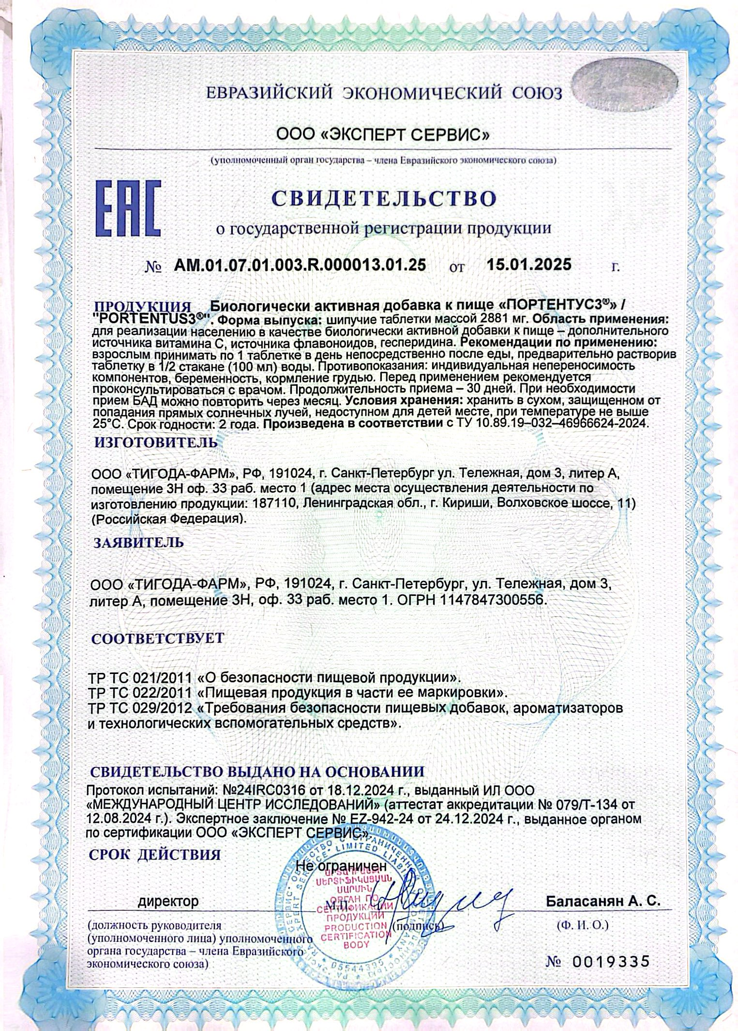

**Портентус3 (производство Россия)**

**-Уникальная формула**

**-Нет аналогов на мировом рынке**

**-Самая высокая биодоступность из всех имеющихся веноактивных препаратов**

**-Самая высокая доказанная эффективность в защите эндотелия («омоложении») сосудов**

**Сегодня на Российском рынке веноактивных препаратов доминируют зарубежные БАДы и лекарственные средства**

**Мифы и реальность**

**Какой реальный эффект от имеющихся венотоников?**

**Эффект венотонизирующий за счет активации норадреналина. (Краткосрочный, пока принимается препарат)**

**Между тем от веноактивных препаратов нам необходимо нечто большее, а именно:**

**Защита и реабилитация эндотелия - внутренней выстилки кровеносных сосудов**

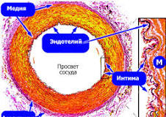

**Эта функция самая важная!!! Защита от старения, тромбов, атеросклероза, раковых клеток, химиотерапии, иммунотерапии, вирусов (грипп, COVID) и т.д.**

**Все процессы реабилитации в организме зависят от микроциркуляции, а состояние сосудистого русла — это состояние эндотелия!**

**Проведенные исследования вместе с ведущими зарубежными специалистами свидетельствуют, что эндотелий покрыт тонкой пленкой-Гликокаликсом («сетка», которая защищает эндотелий от повреждения - сито, которое пропускает через себя частицы от 15 до 80 Нм (только наночастицы!!! )**

**На сегодняшний день ни один из существующих на отечественном рынке веноактивных препаратов не способен напрямую активно защищать и реабилитировать эндотелий, а, следовательно, и защищать сосуды от повреждения и старения**

**Отечественными специалистами в результате проведенной большой и кропотливой работы синтезирован новый препарат Портентус3**

**Синергическое эффект трех действующих компонентов:**

***Гесперидин метил халькон 142***

***Троксерутин 100***

***Аскорбиновая кислота 285***

* ***Уникальная биодоступность***
* ***Единственный быстрорастворимый венотоник***
* ***Не имеет аналогов в России и за рубежом***



***Молекула Портентус 3 20 Нм***

***Проникает свободно через гликокаликс к эндотелию***

***Единственный веноактивный препарат доказано защищающий эндотелий***

* **Снимает усталость и тяжесть;**
* **Уменьшает отек;**
* **Улучшает микроциркуляцию;**
* **Устраняет судороги;**
* **Купирует синдром беспокойных ног**
* **Защищает и оздоравливает сосуды**
* **Профилактика тромбозов при химиотерапии, иммунотерапии, вирусных и бактериальных инфекциях,**

***Механизмы эффективности:***

* Регулирование тонуса и проницаемости венозной стенки;
* Уменьшение адгезии лейкоцитов к эндотелию;
* Защита эндотелия от внешней агрессии;
* Оксигенация тканей венозной стенки;
* Уменьшение свободнорадикального повреждения клеточных структур;
* Ингибирует основной провоспалительный фактор транскрипции, ядерный фактор kB (NFkB)